

PREFEITURA DE SÃO PAULO
SECRETARIA MUNICIPAL DE EDUCAÇÃO – SME
DIRETORIA REGIONAL DE EDUCAÇÃO SÃO MIGUEL

Assunto: TERMO DE ENCERRAMENTO
- Para gerar o Termo de Encerramento: Seguir os passos na ordem:
1º passo: Clicar no número do processo
2º passo: Selecionar o ícone “incluir documento”
3º passo: Clicar em Gerar documento: Escolha o tipo de documento “Termo de Encerramento”
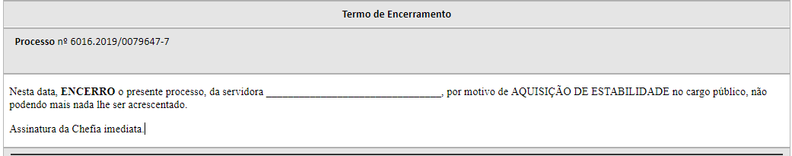
4º passo: Digitar texto sugerido
Nesta data, ENCERRO o presente processo, do(a) servidor(a) ________________________________R.F________________________, em virtude da AQUISIÇÃO DE ESTABILIDADE/EXONERAÇÃO/EXONERAÇÃO A PEDIDO/DEMISSÃO no Cargo de _______________________________________, não podendo mais nada lhe ser acrescentado.
5º passo : Assinatura eletrônica da Chefia imediata.
6º passo: Após e por último, concluir o presente Processo no Sistema SEI, Ponto EOL e na CEEP
